Welche Version ist installiert?

MIKE URBAN
Sie finden die Angabe der Softwareversion im Menü "Hilfe|Über MIKE URBAN"1):
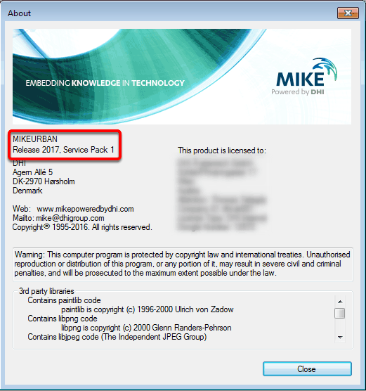
Alternativ lässt sich anhand der Datei "MU.exe", zu finden im bin-Vezeichnis Ihrer MIKE URBAN-Installation, ebenfalls die Softwareversion rekonstruieren, siehe MIKE URBAN Versionsgeschichte.
Sobald der Aufbau der Tabellen in der MIKE URBAN Datenbank modifiziert wird, vergeben die Entwickler eine neue Nummer für die Datenbankversion. Eine neue Datenbankversion geht oft einher mit einer neuen Softwareversion, es muss aber nicht so sein. Sie sehen die Datenbankversion in der Warnung, die ausgegeben wird, wenn Sie eine ältere Datenbank mit einer neueren Softwareversion öffnen.
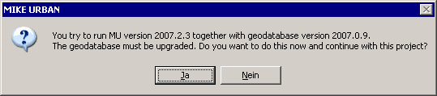
Die Datenbankversion finden Sie auch direkt in der MIKE URBAN Datenbank, und zwar im ersten und einzigen Datensatz der Tabelle "m_CFGVersion". Beispielsweise lautet der Eintrag für die Datenbankversion 2007.2.3:
Major Version | Minor Version | Release
2007 | 2 | 3

ArcGIS
Bei der Installation von MIKE URBAN wird die passende Version von ArcGIS mitinstalliert. Sollte eine nicht kompatible Version installiert sein, schlägt MIKE URBAN die entsprechenden Schritte vor.
In der MIKE URBAN Versionsgeschichte lesen Sie, welches ArcGIS von MIKE URBAN installiert wird.
Wollen Sie die Version einer bestehenden ArcGIS-Installation herausfinden, folgen Sie bitte folgendem Link: FAQ: What are the build numbers for releases of ArcGIS Desktop?
Die "build number" findet sich in den Eigenschaften der ArcMap.exe2), Register Version, als letzte Zahl im Wert "Dateiversion".
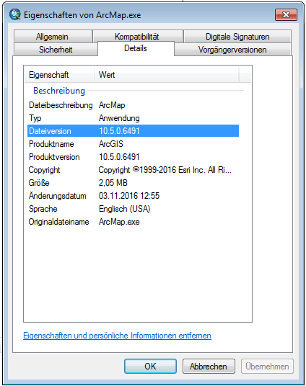

1) bei Versionen vor 2009 unter Hilfe|Lizenz
2) gespeichert in: C:\Program Files (x86)\ArcGIS\Desktop10.5\bin

